Dios, El Judío, y Tú También
Romanos 9-11
Este pasaje marca el comienzo de una nueva sección en el Libro de Romanos. Los primeros ocho capítulos presentan el fundamento
de la carta. Los próximos tres capítulos se tratan de la nación de Israel – un área de importancia especial para Dios – y su relación al . Vamos a ver hoy un panorama del escenario.
I. En Dónde Hemos Estado (Romanos 1-8)
A veces es más fácil ver hacia dónde vamos si entendemos bien en dónde hemos estado. Vamos a ver qué han sido los pasos hasta hoy.
- El Mensaje del Libro.
1. El tema primordial de Romas es bien claro: Dios es , y el hombre puede ser justo también al _________________
en la obra redentora de Cristo Jesús – el Hijo de Dios.
2. Cuando personas hacen eso, ya no están bajo la
ni la ira de Dios, pero ha llegado a ser receptores de y la justicia de Dios.
3. La salvación que han recibido por fe solamente, incluye:
a. Justificación – La salvación de la del pecado;
b. Santificación – La salvación del del pecado; y
c. Glorificación – la salvación de la del pecado.
4. La salvación de Dios es , eterna y totalmente de Dios.
5. Nosotros sencillamente nos sometemos a Su voluntad divina para nuestras vidas, y Él hace lo demás.
6. Y ya que Dios está obrando para que todo sea para nuestro bien (8:28), no hay nada que nos puede separar de Su amor (8:35-39).
B. La Razón del Cambió
1. Al ver el panorama de los primeros ocho capítulos, hubiera sido natural para Pablo irse directamente a Romanos 12:1.
2. Pero Pablo no hizo eso – sino que su humor cambia de uno de a uno de (9:1-2).
3. ¿Por qué hubo ese cambio? (9:3) Aquí podemos ver que el corazón de Pablo está quebrantado por el _______________
del Mesías (Cristo Jesús) de parte de los judíos.
4. ¿Por qué estaban los judíos rechazando a Cristo en esos días?
5. Porque ellos llegaron a una conclusión _________________
en cuanto a tres verdades importantes:
a. El es para el judío y también para los gentiles;
b. El Antiguo Testamento está llena de ________________
para los judíos.
c. Solamente un número de judíos han aceptado el evangelio.
6. Basándose en estas tres verdades, muchos judíos llegaron a la conclusión: O hay un mal entendimiento del cristiano en cuanto al evangelio, ya que tan pocos judíos lo han creído, o Dios no cumple Sus promesas para con los judíos.
7. Pablo sabía que ninguno de los dos era cierto y por eso tomó tres capítulos para mostrar la del evangelio y la absoluta de Dios.
II. Hacia A Dónde Vamos (Romanos 9-11)
Ya que hemos visto en dónde hemos estado, vamos a tener un vistazo de los próximos capítulos. El mensaje central de estos capítulos es que el plan de Dios para los judíos es consistente con Su .
- Capítulo 9
- El enfoque de este capítulo es la de Dios.
- Vamos a ver a los judíos desde el punto de vista de Dios – enfatizando que las promesas de Él no han .
- Son las conclusiones de los judíos que han errado – pensando que todo judío es también un miembro de la familia eterna de Dios.
- Pablo les hace entender que no es la relación física que los pone en la familia de Dios, sino la – v. 6-8.
- ¿Cómo llega una a ser un hijo espiritual de Dios? Por la
de Dios en Su soberanía – v. 9-14.
- Como el Alfarero, Dios tiene el derecho de hacer lo que el quiere con Su barro – sea judío o gentil – v. 15-24.
- La soberanía de Dios en ninguna manera niega la
y la de ser humano.
- El Señor soberanamente escogió para todos que confían en Cristo por fe.
- Él también rechaza a todos que escojan tratar de ganar su salvación por .
- El problema es que la mayoría de judías han escogido vivir por obras en vez de por fe.
- Capítulo 10
- El enfoque de este capítulo es la de Dios.
- Ahora Pablo cambia su punto de vista a la tierra – mirando hacia arriba al trono de Dios.
- Aquí él puede ver que el evangelio de Dios está al
de todos (v. 8) y es a todos (v. 11-13).
- Sin embargo, no todos recibieron el evangelio cuando lo escucharon – v. 16-21.
- Aún, cuando el Señor sabía que la gran mayoría de judíos iban a rechazar el evangelio, Él siguió _________________
a ellos – v. 21.
- Así que Dios no ha tratado a los judíos injustamente, sino que los judíos son los que han rechazado la oferta imparcial de Dios de la salvación eterna.
- Capítulo 11
- El enfoque de este capítulo es la de Dios.
- Los dos puntos de vista – el divino y el humano – se han juntado para mostrar que Dios es en cumplir Sus promesas.
- Dios ha utilizado el rechazo de Israel para proveer la salvación para los .
- Al hacer esto, ha provocado los judíos a – v. 11-15.
- Esto no quiere decir que no cumplirá Sus promesas para con Israel, sino que, en el tiempo futuro indicado, Él cumplirá cada detalle de cada promesa – v. 5-33.
III. Dónde Estamos Ahora
- Nuestro pasado y presente no necesariamente dictan nuestro
.
Aunque los judíos, el pueblo escogido de Dios, han rechazado al Mesías, todavía hay . Dios no ha terminado con ellos todavía. Está formando la imagen de Cristo en cada creyente. Él está haciendo eso en ti, si eres hijo de Dios y si estás
con el Espíritu Santo en tu transformación.
- Nuestro punto de vista no es determinado por nuestras
sino por nuestro .
Tenemos que estar viendo nuestras vidas, no sencillamente en un plano , sino desde la perspectiva de Dios. Esto nos dará la perspectiva necesaria para vivir _________________
nuestras circunstancias en vez de debajo de ellas.
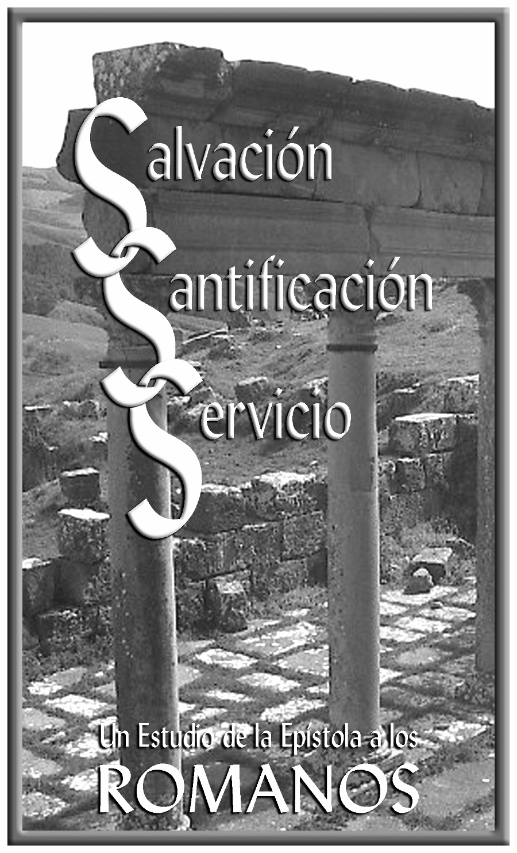

Dios, El Judío,
Y Tú También

